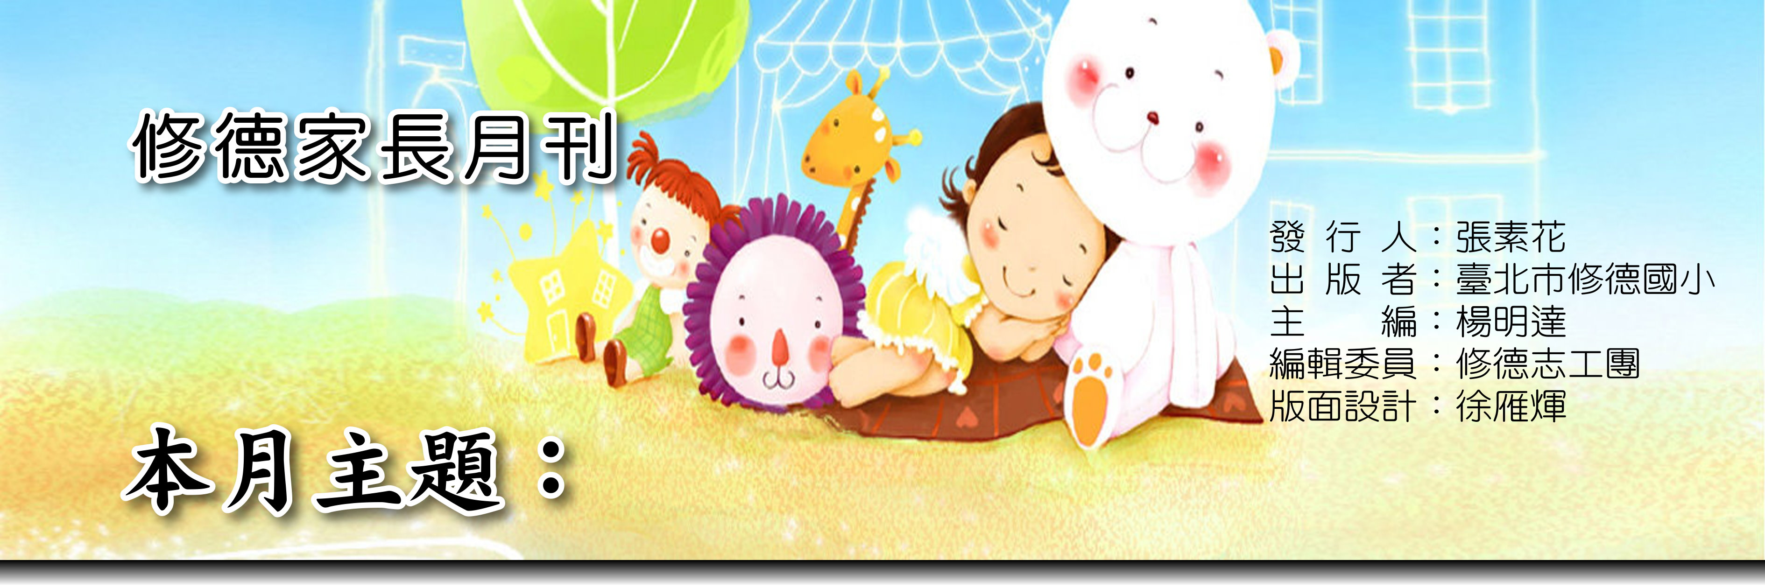
第2期98.4.4

教導孩子做家事

案情：林太太為了讓孩子專注在功課上，儘量不讓他們分心做別的事，自己包辦生活大小事。直到郵差送來掛號信，她才警覺到事態嚴重，當時林太太正在廚房裡忙得不可開交，叫喚了幾聲無人去應門，電鈴聲不停地催人領信，探頭一看，兩個分別小六和小五的兒子仍黏在沙發裡看電視，林太太問：「為何不應答、也不去應門？」兩個兒子懶懶地嗯了一聲，不約而同地回問：「掛號信怎麼領？」
解說:上述案例中的母親，抱持著傳統母親操持家務的觀念，以為扮好了母親的角色，無形中剝奪了孩子學習的權利。事實上讓孩子分擔適當的家務不但不是浪費時間，反而是培養孩子獨立負責的好時機。
訓練孩子分擔家事首先增強了孩子自我管理和約束的能力，當孩子被要求限時間負責完成某些工作，自然會對自己有所要求。
其次，做家事的孩子較為獨立，要求孩子管理自己的內務意謂著將生活主導權交給孩子處理，讓他學習自己完成被託付的工作。
其三，做家事的孩子解決問題能力較佳，家事也許是生活中大小的瑣事，卻能訓練孩子時間管理的能力及解決問題的能力。
其四，常做家事的孩子對別人的需要較能同理心看待，藉著參與家務，可讓孩子體會勞動的辛苦，進而體貼感謝父母的勞累。
方法：兒童從小就會出現討好大人及模仿成人的行為，所以培養孩子分擔家事的習慣要及早進行，若等到像案例中的年紀就稍嫌晚了。以下是幾點原則與方法提供家長培養孩子分擔家務的參考：
一、讚美與鼓勵：限於體力與身材，兒童分擔家務時難免有不盡理想之處，家長不但不應該批評指教或就此接手，反而應該多讚美。
二、視年齡分擔工作：學習與年齡有正面相關，家事訓練需視兒童的年齡給予他們能承擔的種類與份量，例如：拖地對3至5歲的兒童來說負擔太重，但幫忙排碗筷、搬動小件傢俱、整理床舖等等卻可以做得很好，家長不用顧慮「孩子還小不懂事」而不加以要求。
三、親子共事：親子共事時，孩子可從家長身上學到處理事情的技巧，增進解決問題的能力。另外，家長可用比賽的方式增加趣味，在一起做家事的時候還可以順便聊聊天，促進親子間的感情。
四、讓孩子習慣做家事：家務是每天持續進行的工作，習慣養成後父母就不需在孩子耳邊經常叮嚀，孩子也會自動自發。
五、以身作則：家長是孩子的榜樣，若自己也不愛整理內務，或者對家務敷衍了事，很難說服孩子做一個勤快的人。
愛 的 親 職 小 舖
小馨 –利用獎勵制度，建立孩子「要收穫必先付出」的心態。
小玲 –從小教小孩「自我管理」，家事就減少很多。哥哥與弟弟輪流洗碗，如果洗得很乾淨給予讚美；如果弄得亂七八糟會適時幫忙善後，至今孩子都很樂意去做。
小昭 –不肯盡義務（做家事）就不能享受權利（自備早餐、自己洗衣服、自己處理生活必需品）。
小娥 –1.將家事遊戲化。
2.過程重於結果（親子互動），看不過去還是自己要幫忙善後。
小君 –不要事事親為，放手孩子才有機會一起做。
陳媽媽–1.以遊戲好玩的方式開始
2.給獎勵–做完家事完一次戳戳樂。
3.新的家事一定親自示範2-3次，再帶著孩子做幾次。
4.不斷的鼓勵他、讚美他，孩子會越做越開心，最後會養成習慣。
小芳 – 1.當他做得很好時我都會說你真是我的好幫手。
2.家事項目一一列出，請孩子認領，當孩子完成時感謝他。
3.做的不好時告訴他：你做得很好，可惜…（可惜這裡的碗後面油油的，好可惜喔！不然你真是一位洗碗高手！）
4.父母本身要有包容力，如果不是很嚴重的是千萬不要去指責孩子，多用讚美並鼓勵孩子）
小美 –在家中我會要求孩子起床後折自己的棉被，吃完飯後主動將碗筷放入水槽。
小貞 –家是大家的，家事必須大家一起來。
小玲 –平常身教時就將「家事」放入家庭議題，生活在共同環境中，請大家一起努力來完成。

以上感謝志工團家長提供修德家長月刊寶貴的意見

